第12章 输入数据 168
12.1 激活单元格 168
12.1.1 使用鼠标激活单元格 169
12.1.2 使用键盘激活单元格 169
12.2 单元格或单元格区域的选择 169
12.2.1 选择连续的单元格 169
12.2.2 选择不连续单元格区域的方法 170
12.3 数据输入 170
12.3.1 输入文本 171
12.3.2 输入数字 172
12.3.3 输入日期和时间 172
12.4 检查数据输入的有效性 173
12.4.1 指定有效的数据类型及范围 173
12.4.2 通过数据序列设置有效数据范围 174
12.4.3 限制录入字符个数 175
12.4.4 在输入数据时显示提示信息 175
12.4.5 出错提示信息 176
12.4.6 审核无效数据 178
12.5 单元格区域的命名及加批注 178
12.5.1 给单元格或区域定义名字 178
12.5.2 为单元格区域添加批注 179
12.6 快速输入数据 181
12.6.1 复制数据 181
12.6.2 序列填充 181
习题12 184

第12章 输入数据
使读者能够掌握激活单元格的方法，并能够在单元格中正确地输入文本、数字及其他特殊的数据；学会定制输入数据的有效性，并能够在输入错误或超出范围的数据时显示错误信息；掌握几种快速输入数据的方式。

12.1 激活单元格
在一个新的工作表中，只有活动的单元格才能向其中输入数据，例如：A1单元格被粗边框包围，与别的单元格有所不同，表明单元格A1已被激活，是活动单元格。

12.1.1 使用鼠标激活单元格
鼠标在单元格中移动，将鼠标指针指向任意一个单元格，单击鼠标左键就可以使这个单元格成为活动单元格。由于Excel的工作表由超过256列*65536行组成，屏幕上只能看到工作表的一小部分。如果要将激活的单元格不在屏幕上显示，可以使用垂直滚动条和水平滚动条调整使其出现在窗口内。操作方法如下：
- 用鼠标单击垂直滚动条顶部或底部的滚动箭头，使工作表每次向上或向下移动一行。或用鼠标拖动滚动条，快速移到工作表的某个位置。拖动滚动条时，会自动出现“滚动提示”指示已移到的行，也可通过左键点击滚动条的方法查看当前所处的行；
- 再用鼠标单击水平滚动条两端的滚动箭头，使工作表向左或向右移动一列。或用鼠标拖动滚动条，可以快速移到工作表的某个位置。查看当前所处在列的方法与上面相同。
当某个单元格被活时，该单元格所处的行和列的标号都将“突出”显示如图1所示。

12.1.2 使用键盘激活单元格
当在进行数据输入，有时使用键盘来激活单元格可能比鼠标更方便，但是你一定要先清楚这些按键的功能。
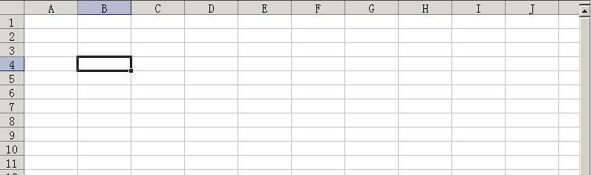
选中单元格

12.2 单元格或单元格区域的选择
在使用Excel进行工作的时候，有时需要选择一个单元格或一定区域范围的单元格。

12.2.1 选择连续的单元格

1．使用鼠标选中单元格区域
如果想使用鼠标选择一个单元格区域，方法如下：
- 鼠标单击要定义区域左上角的单元格，此时鼠标指针为形状；
- 按住鼠标左键并拖动鼠标到要定义区域的右下角；
- 松开鼠标左键盘，选择的区域将反白显示。其中，只有第一个单元格维持正常显示，表明它为当前活动的单元格（如图2中A7单元格），其他均被置为黑色，如图2所示。若想取消选择，则用鼠标单击工作表中任一单元格，或者按任一箭头键盘。

2．使用键盘选中单元格区域
如果想使用键盘来选择单元格区域，操作方法如下：
1．移动箭头键盘到想选择区域左上角的单元格；
2．按Shift键，同时移动箭头键来选择范围；

12.2.2 选择不连续单元格区域的方法

1．使用鼠标选择不连续的单元格区域
用鼠标选择不连续的单元格区域，操作方法是：
1．单击并拖动鼠标选择第一个单元格区域；
2．按Ctrl键，再选择另一个单元格区域。

2．使用键盘选择不连续的单元格区域
用键盘选择不连续的单元格区域，操作方法是：
1．按住Shift键，同时移动箭头键选择第一个单元格区域；
2．按Shift+F8键，此时状态栏中出现“ADD”字样；
3．移动箭头键到下一个想选择区域左上角的单元格；
4．按Shift键和箭头键选择第二个区域。
选择区域结果如图2所示：
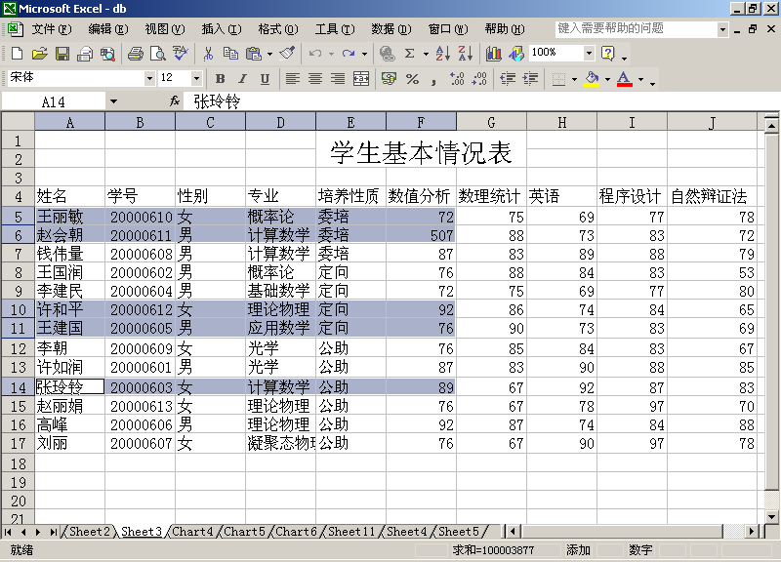
选中不连续的单元格区域

12.3 数据输入
选定单元格之后，就可以在单元格中输入文本、数字、时间或公式等内容了。

12.3.1 输入文本
大部分工作表都包含文本项，它们通常用于命名行或列。文本包含汉字、英文字母、数字、空格以及其他合法的键盘能键入的符号，文本通常不参与计算。Excel 2000每个单元格最多可容纳的字符数是32000个。缺省情况下，在单元格中按左边对齐。

1．输入文本
要想在工作表中输入文本可以按下面的步骤：
- 单击想要输入文本的单元格，将其激活；
- 输入任何想要输入的文本；
- 如果想要把当前活动的单元格分隔为多个单独的行，则可以用Alt+Enter键；
- 当当前单元格输入完毕后，可以用下列方法离开该单元格：
- 按回车键移动到下一个单元格；
- 按Tab键移动到右边的单元格；
- 按方向键，可向任意方向移动；
- 使用鼠标单击任何想要移动到的单元格；
- 单击编辑栏上的按钮，单击按钮则会取消本次输入。

2．超长文本的处理
当输入的的文本超过了列的宽度时，Excel会让文本自动的进入右边的列，如图3所示。
文本超宽时自动进入右边的列
如果相邻的单元格内有内容，则会按照列的宽度显示尽可能多的字符，而其余的字符不再显示，如图4，这并不意味那些文本被删除了，只要改变了列宽或采用前面介绍的折行的方式格式化该单元格之后，就会看到全部的内容。调整列宽的方法在以后的章节再进行详细介绍。
文本超宽时如果右边不空则多余的字符不显示

3．修改正在输入的文本
- 当文本出现在活动单元格和编辑栏中，按Back space键和Del键可以删除插入的字符。
- 如果把一个数字作为字符，例如：学号等。只要在输入的数字的左上角加上一个单撇号（如“‘001”），Excel就会把该数字作为字符处理，将它按缺省的沿着单元格左对齐。

4．记忆式输入
Excel具有“记忆式键入”的功能。如果在单元格键入开始的几个字符，Excel将根据该列中已输入的内容自动完成输入。例如，我们在单元格B6中输入了“张杰”，在单元格B14中输入了“张”字，后跟着出现“杰”字。此时，自动填充的“杰”字呈反白显示。

12.3.2 输入数字
Excel在遇到范围于0~9中的数字以及含有正号、负号、货币符号、百分号、小数点、指数符号以及小括号等数据时，就将其看成是数字类型。输入数字时，Excel自动将它沿单元格右边对齐。
例如要输入负数，在数字前加一个负号，或者将数字括在括号内；输入“-10”和“（10）”都可以在单元格中得到-10。
当输入分数（如3/5）时，应先输入“0”及一个空格，然后输入“3/5”。如果不输入“0”， Excel会把“3/5当作为日期处理，认为输入的是“3月5日”。

12.3.3 输入日期和时间
在Excel中，日期和时间均按数字处理，还可以在计算中当作值来使用。当Excel辨认出键入的日期或时间时，格式就由常规的数字格式转换为内部的日期格式。

1．日期格式
输入日期的格式有多种，Excel都可以识别并转变为缺省的日期格式（缺省的日期格式可以改变）。输入时可以用斜杠、破折号、文本的组合来输入，如下面的方法都可以输入1999年10月25日：
10-25-99，10-25-1999，10/25/99，10/25/1999，10-25/99，OCT 25 1999，23.12.1999

2．插入当前日期
想在单元格中插入当前的日期，可以按Ctrl+；(分号)键。
缺省显示方式是由Windows有关日期的设置决定的，可以在“控制面板”中进行更改，具体办法可查阅有关Windows的一些资料，这里就不再赘述了。

3．时间格式
输入时间时，小时、分钟、秒之间用冒号分隔。Excel把插入的时间当作上午时间（AM，例如，输入“5:30:02”，会视为“5:30:02AM”），如果输入下午时间则在时间后面加一个空格，然后输入“PM”或“P”即可。

4．插入当前时间
想在单元格中插入当前的时间，可以按Ctrl+：（冒号）键。
如果想在单元格中同时插入日期和时间，先输入时间或先输入日期均可，中间要用空格隔开。

12.4 检查数据输入的有效性
在Excel中，可以使用“数据有效性”来控制单元格中输入数据的类型及范围。这样可以限制其他用户不能给参与运算的单元格输入错误的数据，以避免运算时发生混乱。
在选定的限定区域中的单元格或在单个单元格中输入无效数据时，显示字定义输入提示信息和出错提示信息。

12.4.1 指定有效的数据类型及范围
如果要为单元格指定有效数据范围，方法如下：
- 选定需要限制其有效数据范围的单元格；
- 选择“数据”菜单中的“有效性”命令，打开如图5所示的“数据有效性”对话框，并选中“设置”标签；
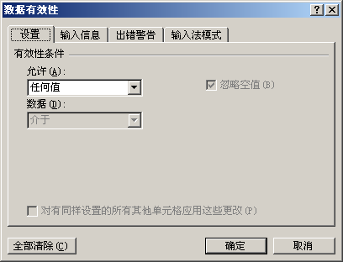
“数据有效性”对话框
- “许可”下拉列表框中如图6所示，单击允许输入的数据类型。
- 如果只允许输入数字，请单击“整数”或“小数”；
- 如果只允许输入日期或时间，请单击“日期”或“时间”。
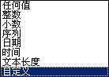
有效性条件对话框
- 在“数据”下拉列表中单击所需的操作符如图7所示，根据选定的操作符指定数据的上限或下限（有操作符只有一个操作数，如等于），或同时指定二者，可以上下限输入数值、单元格中引用或公式；
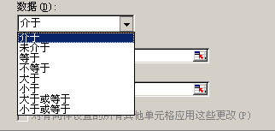
指定数据的范围
- 如果希望有效数据单元格中允许出现空值，或者在设置上下限时使用的单元格引用或公式引用了基于初始值为空值的单元格，请确认选中“忽略空值”反复选框；
- 单击“确定”按钮。

12.4.2 通过数据序列设置有效数据范围
如果要通过工作表的数据序列设置单元格的有效数据范围，方法如下：
- 同一工作表上单独的一列或一行中键入有效数据序列。该序列不能包含空白单元格；
- 选定需要限制其有效数据范围的单元格；
- 选择“数据”菜单中的“有效性”命令，打开“数据有效性”对话框，再单击“设置”标签；
- 在“许可”下拉列表框中单击“序列”。如图8所示；
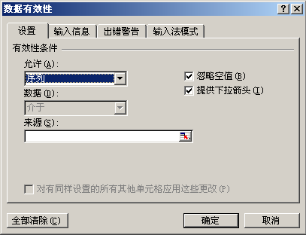
允许“序列”对话框
- 在“来源”编辑框中，输入或选定对工作表中有效数据序列的引用；
- 在单击选定设置了有效数据范围的单元格进行编辑时，如果需要从预先定义好的序列中进行选择，应选中“提供下拉箭头”复选框；
- 单击“确定”按钮，当把单元格移到该单元格中时，单击下拉箭头，即可选择数据。
小技巧：
在Excel中，用于接受区域引用的对话框具有可以将对话框缩小的按钮，这样用户在工作表上选定所需的区域时，对话框就不会阻挡视线。

12.4.3 限制录入字符个数
如果要限制输入到单元格的字符个数，方法是：
- 选定需要限制输入其有效数据范围的单元格；
- 选择“数据”菜单中的“有效性”命令，打开“数据有效性”对话框再单击“设置”标签；
- 在“许可”下拉列表框中单击“文本长度”，如图9所示；
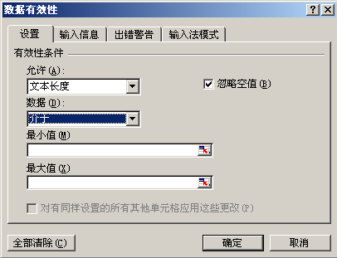
定制输入文本的长度
- 在“数据”下拉列表框中单击所需的操作符，然后在“最小值”和“最大值”框中指定字符数的上限和下限，单击“确定”按钮。

12.4.4 在输入数据时显示提示信息
输入提示信息是用来解释为单元格所建立的有效性规则的。设置输入提示信息的具体方法是：
- 选定在输入时需要显示提示信息的单元格；
- 选择“数据”菜单中的“有效性”命令，打开“有效数据”对话框，单击“输入信息”标签，如图10所示；
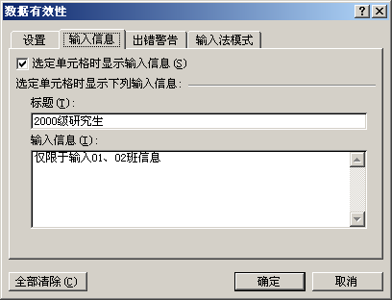
设置输入提示信息
- 选定“选定单元格时显示输入信息”复选框；
- 如果要在信息中显示黑体的标题，请在“标题”框中键入所需的文本；
- 单击“确定”按钮。当选定该单元格时，会出现如图11所示的提示信息，以便输入正确的数据。
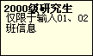
在选中单元格时显示输入提示信息

12.4.5 出错提示信息
如果用户输入的数据无法满足为该单元格设置的规则，那么可以发出一条出错信息，并控制用户响应，具体的设置方法如下所述：
- 选定需要显示信息的单元格；
- 选择“数据”菜单中的“有效性”命令，打开“数据有效性”对话框，单 击“设置”标签，根据前面介绍的方法，指定所需的数据有效性限制条件；
- 单击“错误警告”标签，如图12所示；
- 确认选中了“输入无效数据时，显示警告信息”复选框；
- 在“图案样式”下拉列表框中指定所需的信息类型：“中止”、“警告”和“信息”；

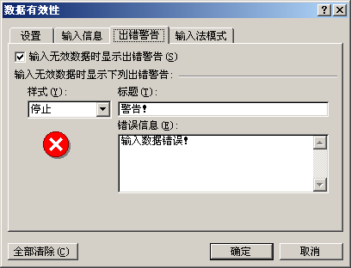
设置出错警告
- 如果单击“信息”，将在输入值无效时显示提示信息。它有“确定”和“取消”两个按钮，其中“确定”是缺省按钮；
- 如果单击“警告”，将在输入值无效时显示出含有文本“继续吗？”的警告信息，它有“是”、“否”和“取消”三个按钮，其中“否”是缺省按钮；
- 如果单击“中止”，将在输入值无效时显示提示信息。它有“重试”和“取消”两个按钮。
- 如果希望信息中包含标题，请在“标题”框中输入标题；
- 如果希望在信息中显示特定的文本，请在“错误信息”框中键入所需的文本，按回车键将开始新的一行。单击“确定”按钮。在该单元格中输入无效数据时，将出现如图11所示的提示信息。
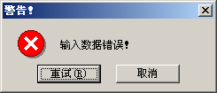
输入数据错误时警告
当输入的数据无效时，可以显示三种“出错提示信息”。
- 显示提示信息，让用户选择是保留已经输入的数据还是取消操作；
- 警告信息，询问用户是确认有效并继续其他操作、还是取消操作或返回并更正数据；
- 中止信息，如果希望阻止无效数据输入到单元格中，则可以选择中止方式：显示出错提示信息，并在错误被更正或取消前禁止用户继续工作。

12.4.6 审核无效数据
在输入数据之后，查看工作表中输入的值是否有效。当审核工作表有错误输入时，Excel将按照“数据”菜单中“有效性”命令设置的限制范围对工作表中的数值进行判断，并标记所有无效数据的单元格。具体方法如下：
  - 选择“工具”菜单中选择“审核”命令，从下拉菜单中选择“显示审核工具栏”命令，使“审核”工具栏显示出来，如图14所示；
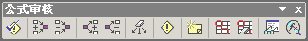
审核工具栏
  - 单击“审核”工具栏的“圈释无效数据”按钮，即可在含有无效输入值的单元格周围显示一个圆圈，当更正无效输入值之后，圆圈随即消失。

12.5 单元格区域的命名及加批注
当我们需要经常使用某些区域的数据时，名称的使用对于高效使用Excel来说其重要性几乎与行和列一样重要，这一节我们重点讨论如何给单元格区域定义一个名字，对于名称在公式中的应用等到使用公式时再讲。

12.5.1 给单元格或区域定义名字

1．快速定义名字
快速定义名字，方法如下：
- 选定要命名的单元格或区域；
- 用鼠标单击编辑栏左端的名称框；
- 输入喜欢的名字（名称要既简洁又有效）；
- 按回车键。

2．使用“插入”菜单给单元格或区域定义名字
利用“插入”菜单给单元格或区域定义名字的方法是：
- 选择要命名的单元格或区域；
- 选择“插入”菜单中的“名称”命令；
- 从“插入”菜单中选择“名称”下的“定义”命令，出现如图12所示的“定义名称”对话框；
4．在该对话框的“在当前工作簿的名称”框中输入名字，单击“添加”按钮。

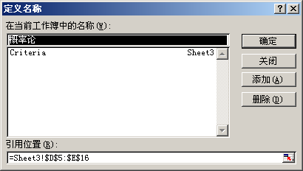
“定义名称”对话框

3．使用引用单元格
有时在打开“定义名称”对话框前末选中单元格或区域，则可使用引用单元格。具体操作方法是：
- 用鼠标单击“引用位置”文本框；
- 在工作表中选择新的单元格区域，选择的单元格或区域将会出现在“引用位置”文本框中；
- 用鼠标单击“在当前工作簿的名称”文本框并输新名字；
- 定义完毕后，单击“确定”按钮关闭对话框。

4．删除单元格的名称
如果要删除一个单元格或区域的名称，方法如下：
1．在“定义名称”对话框中的“在当前工作簿的名称”列表框中选择想删除的名字；
2．单击“删除”按钮；
3．单击“确定”按钮关闭对话框。

12.5.2 为单元格区域添加批注
给一些包括特殊数据或公式的单元格添加批注，容易记忆、理解相应单元格的信息，通常批注是一种非常有用的信息。

1．给单元格添加批注
给单元格添加批注，操作方法如下：
- 选定要添加批注的单元格；
- 选择“插入”菜单中的“批注”命令。此时，会出现一个黄色的小方框，第一行显示此文件和编辑者名字，如图16所示。在小方框中输入单元格批注的文本；
- 单击工作表除此之外的任一单元格，则隐藏批注，此单格右上方出现红色三角形，表示此单元格已加入批注如图17所示。
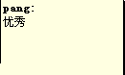
单元格的批注
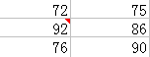
加了批注的单元格

2．设置“永久”显示批注
给单元格加了批注之后，将鼠标指针直接移到拥有批注的单元格上，批注会自动显示出来。如果用户查看的是他人的批注，觉得移动鼠标查看批注很麻烦，可以将单击“视图”下“批注”命令，则全部批注设置为“永久”显示批注；如果只想把单个批注设置为“永久”显示批注，可用如下方法：
１．将鼠标指针移到有批注的单元格上，单击鼠标右键，显示如图18所示的快捷菜单；
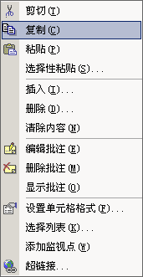
有关批注的快捷菜单
２．从快捷菜单中选择“显示批注”命令；
设置完毕后，批注就会一直显示在屏幕上。如果要取消永久显示批注的设置，单击鼠标右键，从快捷菜单中选择“隐藏批注”命令即可。

3．编辑以前所加的批注
要编辑以前所加的批注，可使用如下方法：
1．选择拥有批注的单元格；
2．单击鼠标右键，从快捷菜单中选择“编辑批注“命令。

4．删除以前所加批注
要删除以前所加批注，可使用如下方法：
1．选择拥有批注的单元格；
2．单击鼠标右键，从快捷菜单中选择“删除批注”命令。

12.6 快速输入数据

12.6.1 复制数据
有时某个单元格区域需要填写相同的数据，这时可用复制的方法快速填充整个区域。

1．使用键盘快速填充
  - 在活动单元格中输入数据；
  - 选择一个单元格区域；
  - 按住Ctrl键，再按回车键这时被选择区域的所有单元格中都复制了相同的数据。

2．使用菜单命令快速填充
１．选择包含需要复制数据的单元格；
２．按住鼠标左键拖动选择要填充的单元格区域；
３．选择“编辑”菜单中的“填充”命令，根据需要选择“向下填充”、“向上填充”以及向左填充等命令。

3．使用鼠标快速填充
更容易的填充方式是选择包含需要复制数据的单元格，将鼠标左键指针指向单元格右下方填充柄鼠标指标由空心十字形变为黑色十字形，按住鼠标左键选择要填充的单元格区域后松开鼠标左键，即可在选择区域的所有单元格中填充相同的数据。

12.6.2 序列填充
有时需要填充的数根据是据有相关信息的集合，我们称之为一个系列，如星期系列、数字系列、文本系列等。Excel通过序列填充的功能，可以节省输入的时间。Excel能识别四种类型的序列：等差序列、等比序列、日期序列和自动填充序列。

1．几种常见的序列
- 等差序列：在等差序列中，相临两项相差一个固定的值，这个值称为步长值；
- 等比序列：在等比序列中，每次向后面的数值乘以一个固定的值就得到下一个值；
- 日期序列：日期序列根据单元格的数据填入日期，可以设置以日、工作日、月和年为单位；
- 自动填充序列：自动填充序列根据初始值决定填充项，如果初始值的前面是字符文字后跟数字，拖动填充柄，则每个单元格填充的文字不变，数字递增。例如，“第一”等等。

2．使用Excel预设的自动填充序列
Excel已经预设了一些自动填充的序列（星期、月份、季度），例如，在单元格A6中输入“星期一”，然后拖动该单元格右下角的填充柄，会在选择的单元格中自动填充“星期二”、“星期三”等等。

3．自定义序列
我们可以使用Excel储存自己编写的一组数据作为“自动填充”序列，例如：你经常输入一些固定的人名，则可将这些人名定义为一个自动填充序列，在下次再输入这些人名时就可自动填充。
定义自动填充序列的具体方法如下：
- 如果已在工作表中输入了数据项，选择这些数据项；
- 选择“工具”菜单中的“选项”命令，单击“自定义序列”标签，出现如图19所示对话框；
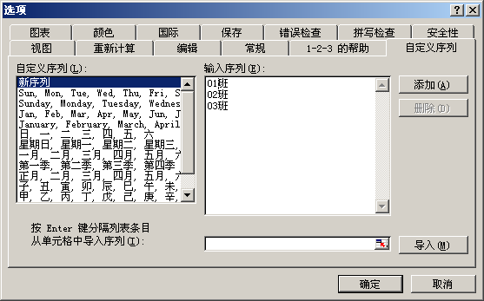
定义自动填充序列
- 如果要使用选定的数据，单击“导入”按钮，如果事先没有选择数据项，则单击“自定义序列”框中的“新序列”选项。在“输入序列”文本框中出现插入点后，输入自定义的序列项，在每项末尾按回车键进行分隔，输入完毕后单击“添加”按钮，再单击“确定”按钮关闭对话框。

4．使用序列填充
创建一个序列的方法如下：
- 选择一个单元格中输入序列中的初始值；
- 选择含有初始值的单元格区域，作为你要填充的区域；
- 选择“编辑”菜单中的“填充”命令，选择“序列”命令，打开如图20所示的“序列”对话框；
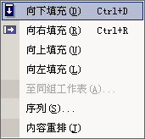
“序列命令下拉菜单
- 在“序列”框中，选择“行”或“列”，告诉Excel是按行方向进行填充，还是按列方向进行填充；
- 在“类型”框中，选择序列的类型，如果选择“日期”，还必须在“日期单位”框中选择所需的单位（日、月、年）；
- 如果要确定序列增加或减少的数量，在“步长值”框中输入一个正数或负数。另外，在“终止值”框中可以选定序列的最后一个值；
- 单击“确定”按钮就可以创建一个序列了，如图21所示，在列方向以步长为1填充的显示。
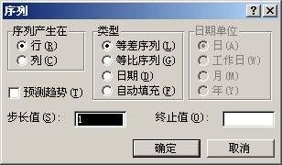
以步长1填充等差序列

习题12

